MENUS
Du 13 au 19 Octobre 2025

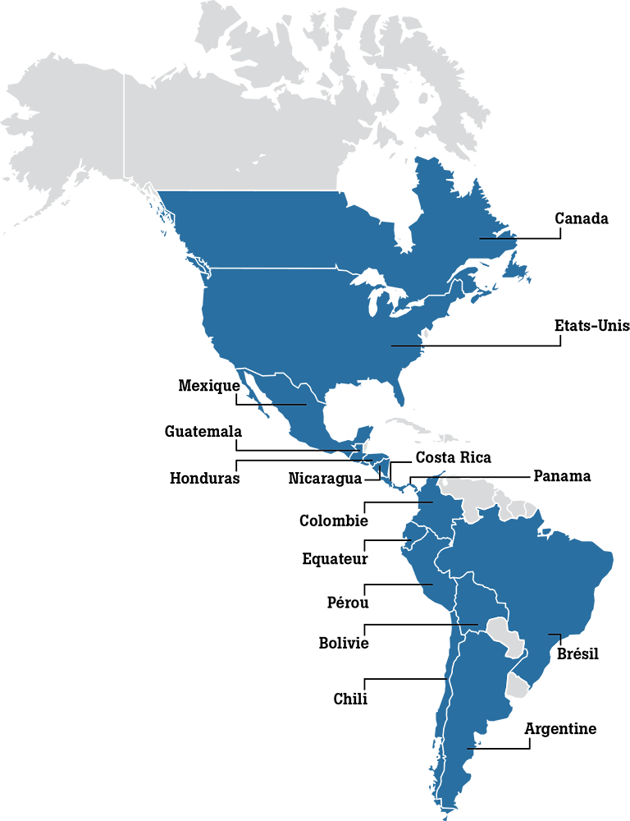
DEJEUNER DINER
Lundi 13 Lundi
Salade coleslaw Potage de légumes Amérique
Chunks de poulet Nuggets
Potatoes Légumes grillés
Fromage Donuts
Cheese-cake

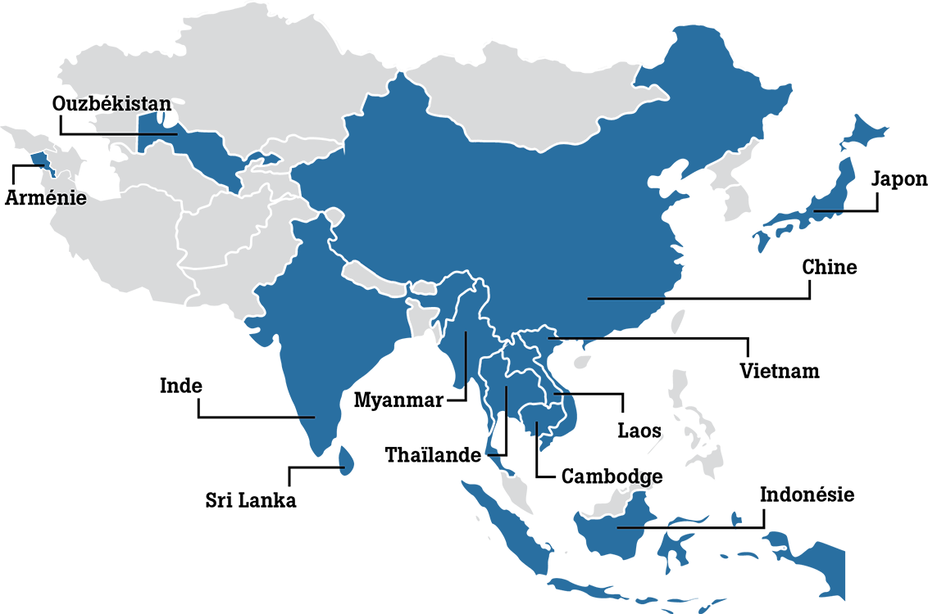
Mardi 14 Mardi
Salade asiatique Potage vermicelle Asie
Emincé de porc caramel Poulet yakitori
Poêlée chinoise Nouilles asiatique
Fromage Litchis
Gâteau éponge

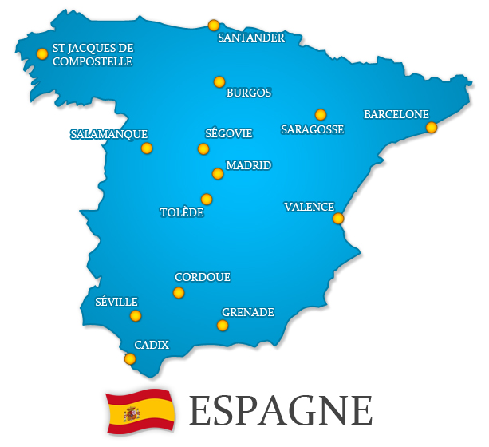
Mercredi 15 Mercredi
Salade de risoni, thon et poivron Potage de légumes Espagne
Paëlla Tortilla pdt-oignon
Queso manchego Poêlée espagnole
Flan Pamplemousse


Jeudi 16 Jeudi
Carotte mimosa Potage de légumes
Bœuf bourguignon Tartiflette sa salade France
Carotte/coquillettes Chèvre
Camembert Fromage blanc vanillé
Tarte citron meringuée

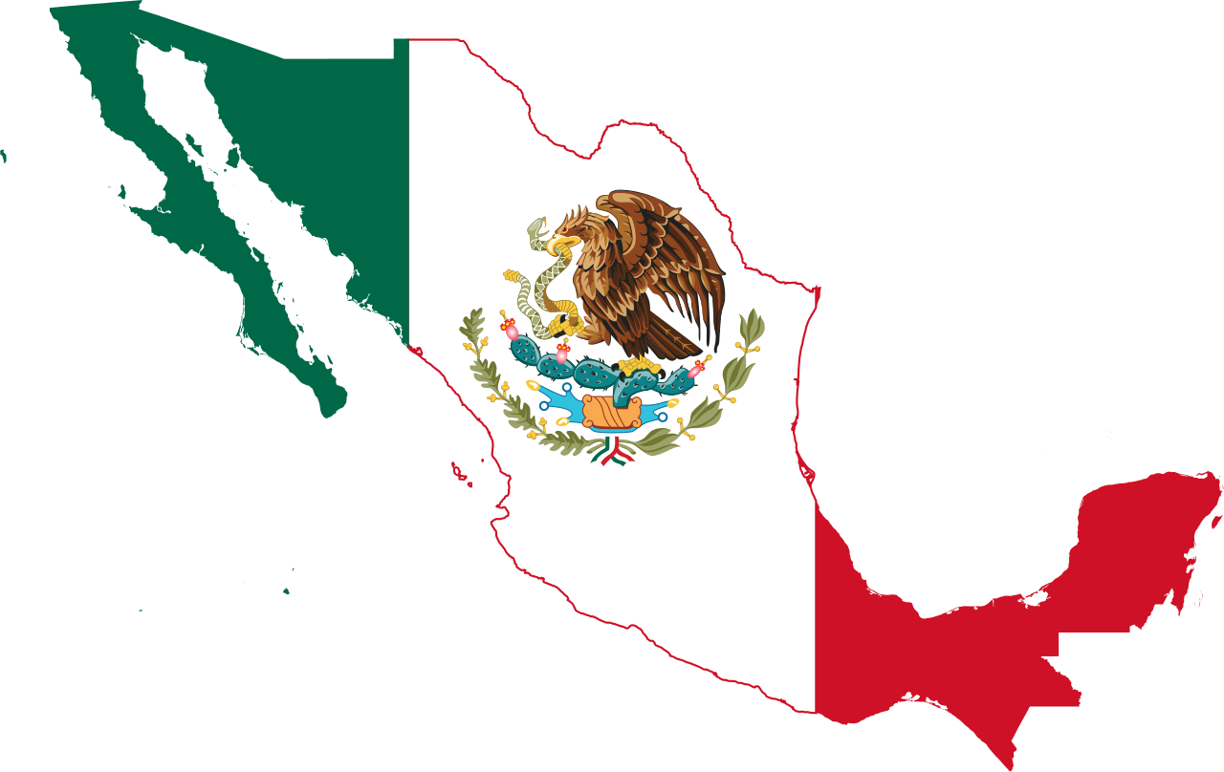
Vendredi 17 Vendredi
Pico de gallo Potage de légumes
Steak de requin Chili con carne Mexique
Galette de boulgour et haricots rouges Salade
Fromage Fromage
Salade de fruits Acapulco Yaourt kiwi

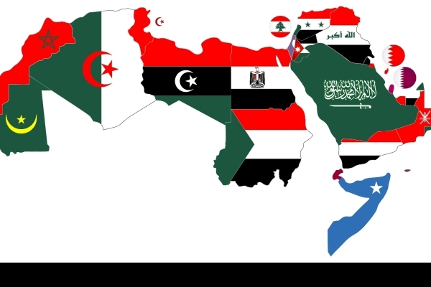
Samedi 18 Samedi
Taboulé à l’oriental Potage de légumes Oriental
Tajine de poulet Emincé de Kebab
Poêlée tajine Galette pois chiche-emmental
Fromage Compoté marocaine
Basboussa

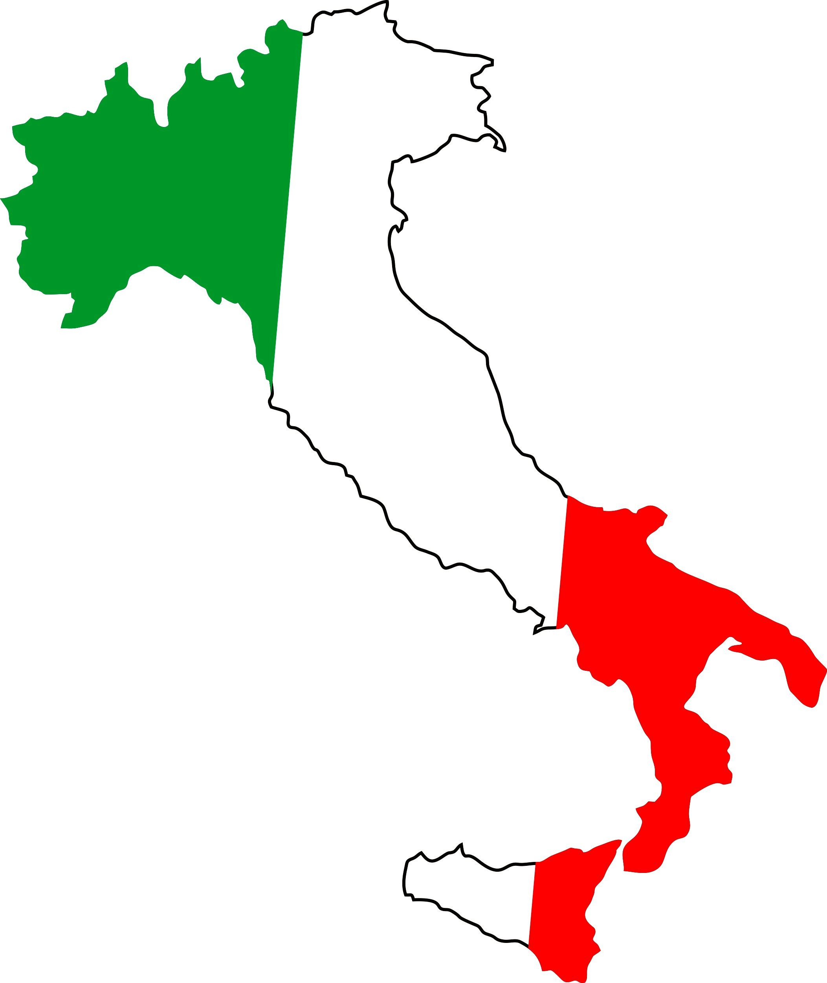
Dimanche 19 Dimanche
Salade romana Potage de légumes Italie
Osso bucco de dinde Pennette napolitaine
Mix méditerranea Fromage
Provolone salamino Panna cotta
Tiramisu

Menus sous réserve de modification
Viande bovine d’origine ;France-UE

